景德镇陶瓷大学研究生指导教师个人信息表

姓名 | 焦明清 | 性别 | 男 | 出生年月 | 1972年11月 | 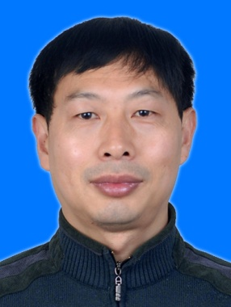
专业技术职称 |  | 高级会计师 |  | 导师类别 | 硕士生导师
最后学历  （毕业院校） |  | 本科  江西财经大学 |  | 最后学位  （毕业院校） | 工程硕士  景德镇陶瓷学院
获聘招生学科 |  | 应用经济、管理科学与工程、艺术经济 |  | 研究方向 | 艺术经济、财务管理
联系电话 |  | 13979856541 |  | E-mail | 284109086@qq.com
个人简历 |  | 1994年至今，在景德镇陶瓷大学计划财务处工作，历任科员、副科长、科长，现任计划财务处副处长
教学科研情况 |  | 担任研究生课程：  无
主要科研项目：
1、技术创新扩散、品牌建设与陶瓷产业集群发展研究，省社科项目，主持
2、景德镇国家陶瓷传承创新试验区建设背景下的“五美”乡村建设研究——以“三宝村”为例，景德镇市社科项目，主持
主要获奖：
1、《技术创新扩散、品牌建设和陶瓷集群协同发展研究》，景德镇市第九次社会科学优秀成果奖三等奖
学术论文、论著：
1、技术创新扩散、品牌建设与陶瓷产业集群协同发展研究，经济管理出版社
2、《分析师关注、内部控制缺陷选择性披露与审计契约》，财会通讯
更新日期：

